„Der Wolf und
die sieben Geißlein“

( ein Theaterstückchen)

Der Lehrer: Nikitina G.W.
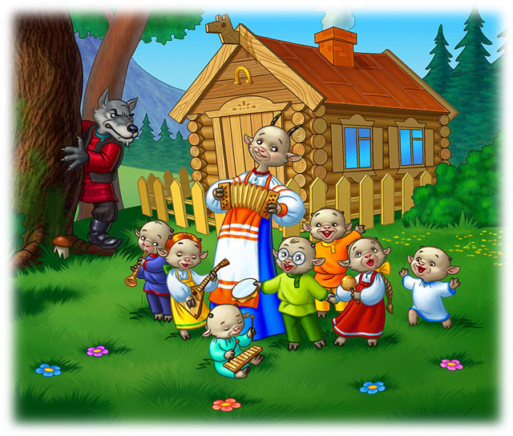

2016

Die handelnden Personen:

Der Wolf- Bodina A.
Die Geiß - Spiridonowa E.
Das 1. Geißlein- Nowikow I.
Das 2. Geißlein- Uschakow A.
Das 3. Geißlein- Wawilina O.
Das 4. Geißlein- Sowetkina E.
Das 5. Geißlein- Raswoshaew A.
Das 6. Geißlein- Woloshanin A.
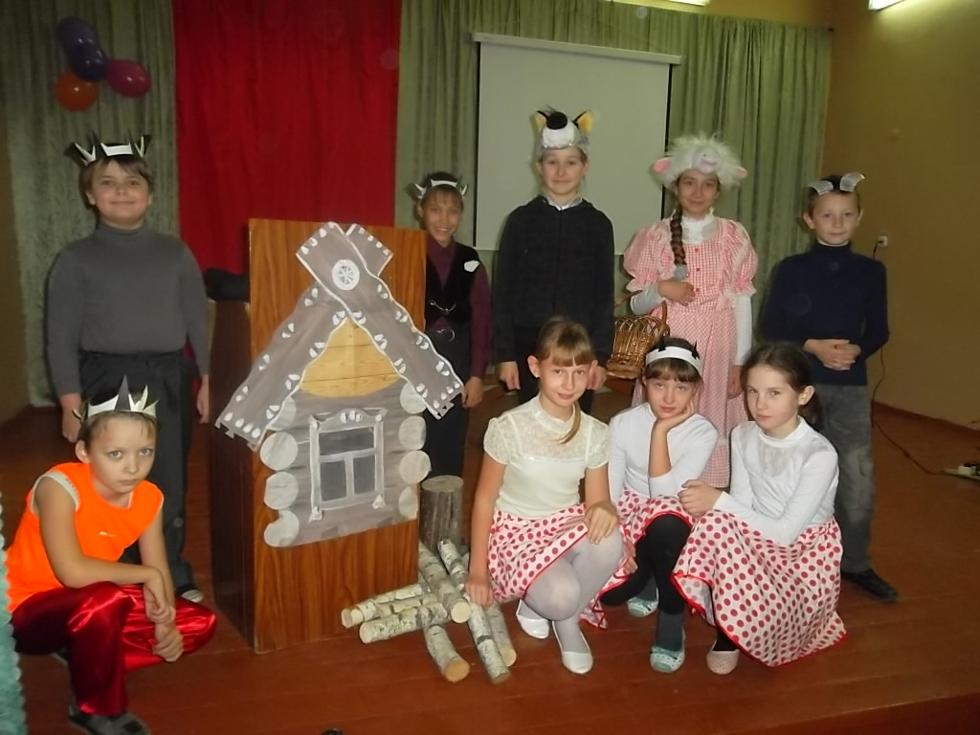
Das 7. Geißlein- Semakin D.

( Звучит музыка. На сцене домик, скамейка. Семь козлят играют у домика.)
Die Geiß: Guten Tag, meine Kinder!
7 Geißlein: Guten Tag, liebe Mutti!
Die Geiß: Das sind meine Geißlein. Sind alle da? Eins, zwei, drei…
Das 1. Geißlein:Ich heiße Ada, ich bin schwarz.
Das 2. Geißlein: Ich heiße Ida, ich bin weiß.
Das 3. Geißlein: Ich heiße Udo, ich bin rot.
Das 4. Geißlein: Ich heiße Paul, ich bin gelb.
Das 5. Geißlein: Ich heiße Susi, ich bin braun.
Das 6. Geißlein: Ich heiße Peter, ich bin grau.
Das 7. Geißlein: Ich heiße Willi, ich bin klein.
Die Geiß: Ada, kannst du tanzen?
Ada: Ja, ich kann tanzen.
Die Geiß: Udo, kannst du singen?
Udo: Ja, ich kann singen.
Die Geiß: Tanzen wir! Singen wir!
Все поют и танцуют.
Ada
Liebe Mutti, komm, tanz mit mir!
Beide Hände reich’ ich dir.
Einmal hin, einmal her, rundherum
Das ist nicht schwer!
Udo
Schwesterchen, komm, tanz mit mir!
Beide Hände reich’ ich dir.
Einmal hin, einmal her, rundherum
Das ist nicht schwer!
Die Geiß: Sind meine Kinder lustig?
7 Geißlein: Wir sind lustig.
Die Geiß: Sind meine Kinder fleißig?
7 Geißlein: Wir sind fleißig.
Die Geiß: Sind meine Kinder böse?
7 Geißlein: Nein, der Wolf ist böse.
Die Geiß: Kinder! Ich muss in den Wald. Seid auf der Hut vor dem Wolf. Er hat eine grobe Stimme und schwarze Pfoten.
Das 1. Geißlein: Liebe Mutti! Keine Angst! Wir sind groß und klug.
Коза берёт корзинку и уходит. Козлята бегают, поют и танцуют.
Wolf: Macht auf, ihr lieben Kinder! Eure Mutter ist da.
Поёт:
Poch, poch, ihr lieben Geißlein,
Die Tür schnell aufgemacht!
Denn ich bin euer Mütterlein,
Hat euch etwas mitgebracht!
7 Geißlein: Wir machen nicht auf!
Das 2. Geißlein: Du bist nicht unsere Mutti.
Das 3. Geißlein: Deine Stimme ist grob.
Das 4. Geißlein: Du bist Wolf!
Волк отходит в сторону, съедает кусок мела, откашливается и_говорит нежным голосом:
Wolf: Macht auf, ihr lieben Kinder! Eure Mutter ist da.

Поёт:
Poch, poch, ihr lieben Geißlein,
Die Tür schnell aufgemacht!
Denn ich bin euer Mütterlein,
Hat euch etwas mitgebracht!
7 Geißlein: Wir machen nicht auf!
Das 2. Geißlein: Du bist nicht unsere Mutti.
Das 3. Geißlein: Deine Pfoten sind schwarz.
Das 4. Geißlein: Du bist Wolf!
Волк отходит в сторону, меняет чёрные перчатки на белые.
Wolf: Macht auf, ihr lieben Kinder! Eure Mutter ist da.
Поёт:
Poch, poch, ihr lieben Geißlein,
Die Tür schnell aufgemacht!
Denn ich bin euer Mütterlein,
Hat euch etwas mitgebracht!
Das 5. Geißlein: Das ist unsere liebe Mutti!
Das 6. Geißlein: Das ist ihre feine Stimme!
Das 7. Geißlein: Das ist ihre weißen Pfoten!
7 Geißlein: Machen wir die Tür auf!
Волк заходит, забирает козлят в мешок. Только Вилли прячется под скамейку, волк его не нашёл.
Willi: Wo sind meine Geschwister? Wo ist Ada? Wo ist Udo?
Die Geiß: Was ist los, Willi? Wo sind deine Geschwister?
Willi: Mutti, Mutti! Der Wolf hat sie gefressen.
Die Geiß: Wo ist der Wolf?
Willi: Im Wald.
Die Geiß: Gehen wir in den Wald.
Der Wolf: Oh! Guten Tag, meine liebe Geiß! Wie geht es dir?
Die Geiß: Wie geht es mir? Wie geht es mir? Wo sind meine Kinder?
Der Wolf: Ich weiß nicht. Auf Wiedersehen!
Die Geiß: Und was ist das?
Der Wolf: Das bin ich.
Die Geiß: Und warum bist du so dick?
Der Wolf: Na ja, ich bin dick, ich bin klug, ich bin…
Die Geiß: Du bist kaputt!
Коза бодает волка рогами, появляются козлята.
7 Geißlein: Hurra, hurra! Mutti ist da! Willi ist da! Wir sind alle da!
Все танцуют и поют:
Liebe Mutti, komm, tanz mit mir!
Beide Hände reich’ ich dir.
Einmal hin, einmal her, rundherum
Das ist nicht schwer!
Schwesterchen, komm, tanz mit mir!
Beide Hände reich’ ich dir.
Einmal hin, einmal her, rundherum
Das ist nicht schwer!

